**Mayo con reducción en superávit fiscal**

El resultado presupuestario del gobierno sigue mostrando un superávit fiscal, el cual se sitúa al 31 de mayo de 2017 en Q 408.9 millones, dicho nivel es menor al mostrado en igual fecha del año anterior, en donde el superávit fue de Q 1,466.3 millones. Esta reducción en el superávit interanual se debe al mayor dinamismo observado en la ejecución de público en este año y aunque los ingresos muestran un comportamiento aceptable, la recaudación tributaria acumulada ha estado por debajo de la meta de presupuesto. Dado el comportamiento estacional de los ingresos y gastos es normal que el resultado fiscal a esta fecha sea superavitario, principalmente porque el gasto suele repuntar en el segundo semestre, especialmente los últimos 3 meses del año.

**Resultado Presupuestario**

Millones de quetzales

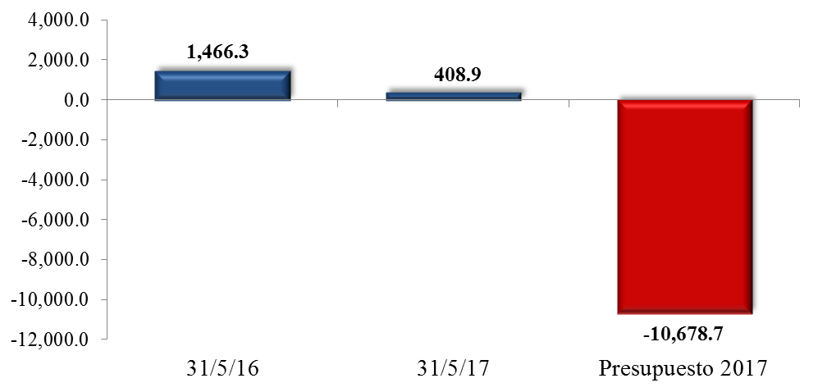

Fuente: Dirección de Análisis y Política fiscal

**La meta mensual no se superó**

La recaudación observada de mayo no alcanzó lo programado quedando por debajo en Q 134.3 millones, dicha caída puede esta explicada principalmente por la desaceleración en el impuesto a la renta y en el IVA de importaciones, de manera acumulada se observa una brecha fiscal negativa respecto a la meta de Q 768.2 millones, la meta de presupuesto incluye Q 1,343.3 millones por concepto de medidas administrativas.

**Recaudación Tributaria**

Millones de quetzales

Fuente: Dirección de Análisis y Política Fiscal

En términos relativos a mayo la recaudación tributaria acumulada crece de manera interanual en 5.3% (Q 1,172.3 millones), además es preciso indicar que en mayo de 2016 fue cuando se recaudaron Q 829.2 millones por concepto de adeudos tributarios de ejercicios anteriores de los cuales solo por ISR eran Q 589.9 millones y de IVA Q 239.3 millones.

**Impuesto al valor agregado**

La recaudación mensual de este impuesto refleja un crecimiento de 0.1% respecto a la meta, impulsado dicho crecimiento por el desempeño positivo del IVA doméstico, de manera acumulada este impuesto crece respecto a lo observado en 2016 en 5.3% (Q 522.8 millones), con relación a la meta su rendimiento fue negativo decrece en 4.6% (Q 497.7 millones) es preciso indicar que la meta considera Q 492.3 millones producto de medidas administrativas monto similar a lo que no se ha recaudado,

De manera interanual el IVA de importaciones crece esto puede deberse al desempeño de variables macroeconómicas como las importaciones gravadas no asociadas a los derivados de petróleo que acumuladas a abril crecen en 3% y su volumen que de igual forma crece en 7.9%, para las importaciones asociadas a los derivados de petróleo tienen estas tienen un crecimiento acumulado a abril de 45% y su volumen de igual manera crece en 11% esto influenciado por una baja en el precio internacional del petróleo y a la apreciación del quetzal ante el dólar.

El IVA doméstico tiene un crecimiento interanual acumulado de 6.8% este impuesto continua creciendo a pesar de una desaceleración en el flujo de remesas familiares las cuales para mayo tienen un crecimiento acumulado de 14.9% inferior a lo observado en 2016 cuando crecían en 19.8%, el impulso positivo a este impuesto puede estar asociado a una mejora en la economía interna que medida a través de la variación de tendencia ciclo del IMAE la sitúa en abril en un ritmo de 3.59% superior al 2.65% del año anterior.

**Impuesto al valor agregado**

Variación interanual Acumulada

Fuente: Dirección de Análisis y Política Fiscal

**El impuesto sobre la renta**

Este impuesto genera una brecha fiscal acumulada de recaudación positiva por Q 306.8 millones respecto a la meta, con relación al año anterior presenta un crecimiento de 6.6%, (Q 442.6 millones), a mayo se observó un crecimiento en todos los regímenes del ISR pero sobresale el régimen de actividades lucrativas sobre renta imponible y el de relación de dependencia que muestran crecimiento de 28.2% y 14.7%.

**Impuesto sobre la renta**

Variación interanual Acumulada

Fuente: Dirección de Análisis y Política Fiscal

**El resto de los impuestos**

El ISO, los derechos arancelarios a la importación, derivados del petróleo, el de vehículos, IPRIMA, timbres, bebidas, y tabacos en conjunto dejaron de percibir Q 612.3 millones de lo presupuestado. Los únicos impuestos que superaron la meta establecida para este mes fueron el impuesto a la propiedad y de cemento.

Los impuestos asociados al comercio exterior presentan una caída de 7.5% (Q 487 millones) respecto a la meta, de manera interanual crecen en 3.5%, de los impuestos no administrados por SAT solo el de regalías supera la meta por Q 37.6 millones el de salidas del país tiene una brecha negativa de Q 21.4 millones.

**Recaudación tributaria**

Millones de quetzales

Fuente: Dirección de Análisis y Política Fiscal

**El gasto público aumenta aunque el grado de ejecución de cuota financiera es bajo**

En mayo el gasto público volvió a mostrar un ritmo de ejecución acelerado, debido principalmente a la aprobación de cuotas financieras, ya que un alto componente de las solicitudes de las instituciones fueron atendidas y aprobadas por parte de la COPEP, lo que brinda un mayor margen de maniobra para la ejecución de las entidades, además apoya el cumplimiento de las metas estratégicas e institucionales.

De esa cuenta, al 31 de mayo de 2017, el nivel de ejecución gasto público se situó en Q 24,368.3 millones (no incluye amortizaciones de deuda pública), el cual muestra un crecimiento interanual del 9.2%, respecto al cierre de mayo de 2016, la cual a esta misma fecha esta variación era negativa en 10.9%.

**Ritmo de Ejecución del Gasto**

Variación Interanual Acumulada

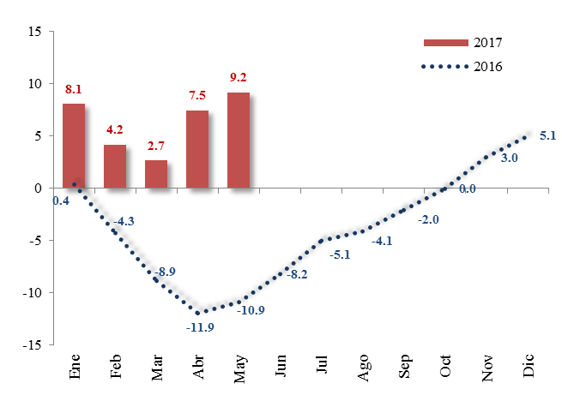

Fuente: Dirección de Análisis y Política fiscal

Sin embargo, hay un aspecto importante a destacar, si bien la ejecución muestra mayor dinamismo al compararla con la cuota financiera aprobada para mayo, dicha ejecución pudo ser mayo dada la disponibilidad de recursos y espacio que tenían las entidades para gastar en este mes, lo cual se evidencia con el grado de ejecución de la cuota, la cual fue de 89.2%, es decir de un cupo autorizado para gastar de Q 6,201.3 millones, las entidades ejecutaron Q 5,531.9 millones, posponiendo para los tres meses siguientes cerca de Q 670 millones.

Es por ello que el porcentaje de ejecución de la cuota financiera de mayo, es el más bajo en lo que va del año, esto puede deberse a que las entidades, en este año, tienen la opción de gastar el monto no ejecutado en el siguiente mes dentro de un mismo cuatrimestre, por lo que optan por regularizar o gestionar su disponibilidad con mayor holgura, como ocurrió en el período enero – abril 2017.

**Porcentaje de Ejecución de Cuota Financiera**

Enero – Mayo 2017

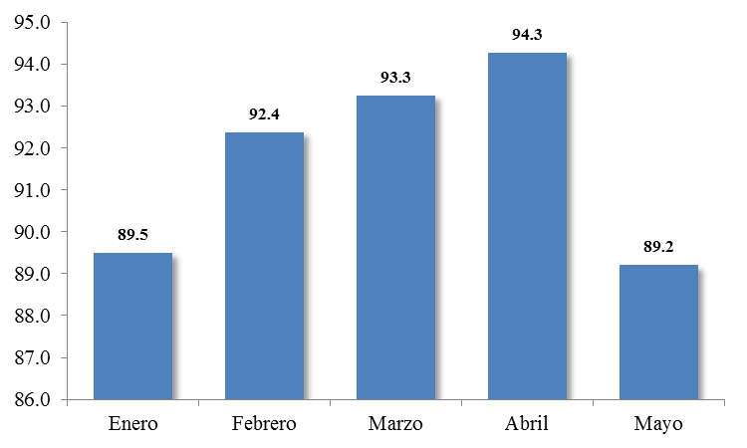

Fuente: Dirección de Análisis y Política Fiscal

Dado el comportamiento mostrado en el primer cuatrimestre se esperaría que el grado de cumplimiento de la cuota financiera aumente de manera gradual, lo que apoyaría a una mayor ejecución presupuestaría.

Las entidades que mostraron menor ejecución en la cuota financiera de mayo fueron Desarrollo Social, Agricultura, Finanzas, Comunicaciones y Defensa. Por su parte, las entidades que mayor ejecución mostraron fueron: Presidencia, Trabajo y Educación.

**Incumplimiento de la Cuota Financiera**

Al 31 de mayo de 2015

Porcentajes



Fuente: Dirección de Análisis y Política Fiscal

A nivel de cuenta económica, el principal aumento en la ejecución acumulada interanual a mayo 2016-2017 se da en el rubro de las transferencias corrientes y de capital al sector público, las cuales aumentan en conjunto Q 1,760.2 millones. En el caso de los aportes corrientes está fundamentado principalmente por el aumento en los aportes a las entidades de justicias (MP, OJ, CC, INACIF, entre otras), la Universidad de San Carlos y en el caso de los aportes de capital a las municipalidades, Consejos de Desarrollo y el aporte al FIDEMUNI.

Asimismo, las remuneraciones muestran un aumento interanual de Q 285.0 millones, motivado principalmente por un ajuste salarial y un aumento de personal efectuado en el Ministerio de Gobernación. El otro rubro que mostró un aumento en la ejecución fueron las pensiones y jubilaciones del Estado derivadas del incremento que estas tuvieron el año pasado, principalmente a los pensionados que tienen aportes menores al salario mínimo.

La inversión real directa, si bien muestra una ejecución por encima de lo observado a mayo de 2016 (Q 142.1 millones), apenas se ha ejecutado el 6.8% de su presupuesto.

Por otro lado, el rubro de gasto con una ejecución menor a la experimentada en 2016, son los bienes y servicios (menor en Q 420.0 millones) principalmente asociado a la baja ejecución en ministerios como, salud, gobernación, comunicaciones, entre otros.

Por su parte, el gasto social realizado en los sectores de educación, salud y vivienda se ubica al cierre de mayo de 2017 en Q 9,039.1 millones, que representa un grado de ejecución presupuestaria de 30.8%, este nivel, como se observa está por debajo de la ejecución institucional (33.2%) debido a que el sector salud y asistencia social sigue mostrando a la fecha una baja ejecución, no así los otros sectores que muestran porcentajes de ejecución por arriba del 34%.

Al observar el gasto de los Acuerdos de Paz (gasto social más gasto en seguridad ciudadana y entidades de justicia) el gasto aumenta a Q 12,264.1 millones, con un grado de ejecución de 31.3%, lo que resalta es el aporte a las entidades como el Ministerio Público, Organismo Judicial y la Corte de Constitucionalidad que tienen altos grados de ejecución, lo cual evidencia el cumplimiento oportuno en el pago de dicho aportes. Por su parte, el sector de seguridad interna muestra un menor desempeño en el uso de su asignación presupuestaria ya que tiene un grado de ejecución de 27.5%.

**Gasto de los Acuerdos de Paz**

**Presupuesto y Ejecución 2017**

-Millones de quetzales-



Fuente: Dirección de Análisis y Política fiscal

**Exitosa colocación de Eurobonos**

En cuanto a los recursos por endeudamiento que se han captado a mayo de 2017, es importante mencionar que a la fecha indicada, en concepto de préstamos externos, el financiamiento neto es negativo en Q 1,580.9 millones, debido a que solo se han recibido desembolsos por Q 42.1 millones, mientras que los pagos por amortizaciones de capital realizados ascienden a Q 1,318.8 millones.

En lo que respecta a la emisión y colocación de Bonos del Tesoro, de los eventos realizados a la fecha en el mercado nacional, se ha obtenido una demanda acumulada de Q 20,288.5 millones y se adjudicaron un total de Q 4,976.4 millones, dichas colocaciones se han adjudicado a una tasa favorable (7.1% promedio ponderado) y a un plazo promedio de 14 años.

Asimismo, en la última semana de mayo, se adjudicó una colocación de Bonos del Tesoro en el mercado internacional de capitales (Eurobonos) por la cantidad de US$ 500.0 millones, la cual tuvo una demanda de aproximadamente US$ 1,600.0 millones. Dicha colocación se adjudicó a la tasa cupón más baja realizada desde que Guatemala emite este tipo de títulos (4.375%) cuyo precio fue de 99.002% y el plazo de la colocación fue de 10 años.

Es importante indicar que el 05 de junio ingresarán los recursos de dicha colocación a las arcas del gobierno, por lo que esta operación aún no se registra como ingreso hasta que los recursos estén depositados en la cuenta respectiva en el Banco de Guatemala.

Derivado de lo anterior, queda pendiente de colocar en lo que resta del año, Q 9,518.9 millones, conforme lo establece el cupo autorizado por el Congreso de la República.

**Colocación de Bonos del Tesoro**

Al 31 de mayo de 2017

Millones de quetzales y porcentajes

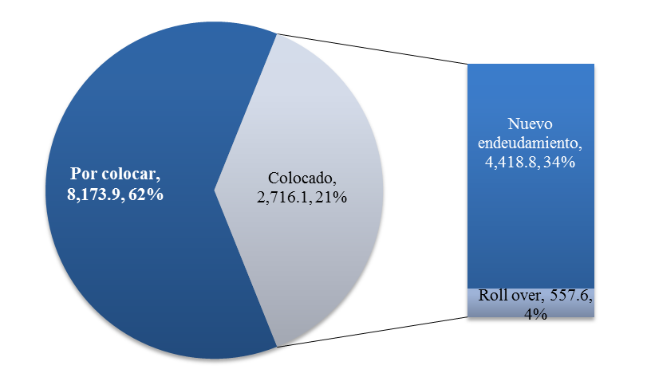

Fuente: Dirección de Análisis y Política fiscal

**Ambientes macroeconómicos (externo e interno)**

La OCDE revisó sus previsiones de crecimiento de la economía mundial para este año, pasando de 3.3% a 3.5% en relación a su revisión de febrero; la entidad resaltó que si bien existió una mejora, sigue siendo insuficiente para reducir las persistentes desigualdades. La mejora de las perspectivas se atribuyó al fortalecimiento de la confianza de empresas y consumidores, el aumento de la producción industrial, la recuperación del empleo y de los flujos comerciales.

En cuanto a sus previsiones por país para las principales economías avanzadas, la OCDE redujo el crecimiento de 2.4% al 2.1% para Estados Unidos, después de un primer trimestre distinto a lo esperado. Para China, las previsiones aumentaron del 6.5% al 6.6%, y además para el 2018 serían del 6.4%.

Para Brasil, confirma la salida de la recesión este año y prevé un crecimiento de 0.7% en el 2017 y de 1.6% en el 2018, frente a 0.3% y 1.2% de la revisión anterior. En la zona euro, se prevé que el crecimiento alcance 1.8%, es decir 0.2 puntos más que la revisión anterior, impulsado principalmente por Alemania, que asume su rol de motor de la economía europea, con un crecimiento que podría alcanzar el 2.0% este año y continuar en ese nivel el próximo año.

Este mes, el Departamento de Comercio de Estados Unidos dio a conocer su segunda estimación del PIB correspondiente al primer trimestre del año, el cual indica un aumento a una tasa anual de 1.2%, en vez del ritmo de 0.7% reportado inicialmente. El crecimiento económico en dicho periodo fue presionado por una casi paralización en el gasto del consumidor y una fuerte desaceleración en el ritmo de acumulación de inventarios por parte de las empresas. Por su parte, la tasa de desempleo cayó una décima en mayo para situarse en 4.3%, su nivel más bajo en 16 años (mayo 2001), según los datos divulgados por el departamento de Trabajo. La economía estadounidense creó 138,000 empleos en mayo, bastante abajo de los 185,000 empleos esperados por los analistas.

En la zona euro, el crecimiento económico se estabilizó en mayo, gracias al buen ritmo de expansión de Alemania y Francia. El Índice PMI Compuesto final de la Actividad Total de IHS Markit registró la marca de 56.8 puntos, en consonancia con sus estimaciones e igual que la puntuación de abril. El Índice Final de Actividad Comercial del Sector Servicios aumentó hasta 56.3 frente a los 56.4 de abril.

La Comisión Europea aumentó este mes ligeramente sus previsiones de crecimiento de la zona euro para 2017 a pesar de la elevada incertidumbre, en un contexto de recuperación económica global pero desigual entre países. La expansión en la zona será del 1.7% para 2017 y mantiene sin cambios el crecimiento para 2018 en 1.8%. La comisión resaltó que dicha incertidumbre se deriva de la política económica y comercial de Estados Unidos, las tensiones geopolíticas, el programa de ajuste económico de China y el estado del sector bancario de Europa. Respecto a la Unión Europea en su conjunto, la previsión para 2017 aumentó una décima hasta el 1.9%.

En China, la inflación de los precios a la producción se ralentizó en mayo, tras un declive en los valores de las materias primas, lo que sugiere un enfriamiento más amplio de la actividad económica. El índice de precios al productor (IPP) subió un 5.5% respecto al mismo mes del año anterior, según la Oficina Nacional de Estadísticas.

En Japón, la Oficina del Gabinete dio a conocer los datos del PIB correspondientes al primer trimestre del año, indicando que creció a un ritmo anual del 2.2%, atribuido sobre todo al aumento de las exportaciones, del consumo doméstico y de la inversión inmobiliaria; además, se expandió un 0.5% con respecto al último trimestre de 2016, cuando el PIB japonés había avanzado un 1.2% interanual y un 0.3% respecto al tercer trimestre.

El entorno interno, en mayo disminuyó la percepción sobre la situación económica actual y el ambiente para los negocios, el nivel del Índice de Confianza de la Actividad Económica se situó en 53.58 puntos, inferior en 1.09% con respecto al registrado el mes anterior y menor en 13.12% respecto al registrado en mayo 2016. Se espera un ritmo inflacionario de 4.11% en febrero, 4.15 % para marzo y 4.21% para abril 2017; en un horizonte de 12 y 24 meses se esperaría un ritmo de 4.40% y 4.46% respectivamente.

**Índice de confianza de la actividad económica**

Enero 2016 – mayo 2017

Fuente: Banco de Guatemala

La Junta Monetaria decidió este mes mantener en 3.0% el nivel de la tasa de interés líder de política monetaria, con base en el análisis integral de la coyuntura económica externa e interna, luego de haber conocido el Balance de Riesgo de Inflación. Así mismo, señaló que varios indicadores de corto plazo de la actividad económica (IMAE, remesas familiares y comercio exterior), reflejan un comportamiento congruente con la estimación de crecimiento anual del PIB para 2017 de entre 3.0% y 3.8%.

**Anexo**

